|  |  |  |
| --- | --- | --- |
| 11.1. 2018 | SPŠ CHOMUTOV | A4 |
| 13 | VYUŽITÍ DIGITÁLNÍHO OSCILOSKOPU | Hartan |

***SCHÉMA ZAPOJENÍ:***

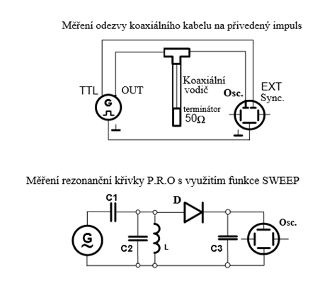

***POUŽITÉ PŘÍSTROJE:***

|  |  |  |  |
| --- | --- | --- | --- |
| **Název přístroje:** | **Označení:** | **Údaje:** | **Inv. číslo:** |
| Generátor | U | Rigol 60Mhz | LE 5074 |
| Osciloskop | Osc. | Agilent Technologies 70MHz | LE 5076 |
| Dioda | D | GA 201 |  |
| Indukčnost | L | N = 4400 záv. IN=0,1A 1,05H |  |
| Kondenzátory | C1, C2, C3 | 150pF, 1k5pF, 2k7pF |  |

***POSTUP:***

***Měření odezvy koaxiálního kabelu na přivedený impulz:***

* Zapojíme obvod podle prvního schéma.
* Nastavíme parametry na generátoru.
* Pro první průběh připojíme terminátor, pomocí kurzorů zjistíme potřebné informace pro vypočítání šíření impulzu a zkracovacího činitele.
* Pro druhý průběh připojíme přetrhlý kabel, pomocí kurzoru zjistíme potřebné informace pro vypočítání délky kabelu a porovnáme se skutečnou délkou.
* Pro třetí průběh vyzkratujeme konec kabelu a sledujeme průběh na osciloskopu.
* U všech průběhů vyvodíme závěry a sejmeme je na flash-disk.

***Měření rezonanční křivky P.R.O. s využitím fukce SWEEP:***

* Zapojíme podle schéma
* Nastavíme parametry na generátoru.
* Na osciloskopu se pokusíme zachytit daný průběh.
* Kurzory odečteme potřebné hodnoty .
* Vypočítáme fr jak podle vzorce pro rezonanční kmitočet, tak i pomocí odečtených hodnot z osciloskopu.

***ODPOVĚDI NA OTÁZKY:***

1. Vyšlete z generátoru impuls přes rozbočovač jedním směrem do osciloskopu, druhým do testovaného kabelu.

Nastavení generátoru**:**

- obdelníkový průběh – úroveň TTL (5Vpp, 2,5offset)

- frekvenci nastavte na 600kHz

- střída 50%

***Postupně zjistěte a zakreslete odezvu kabelu zakončeného:***

1. charakteristickou impedancí (terminator 50Ω)

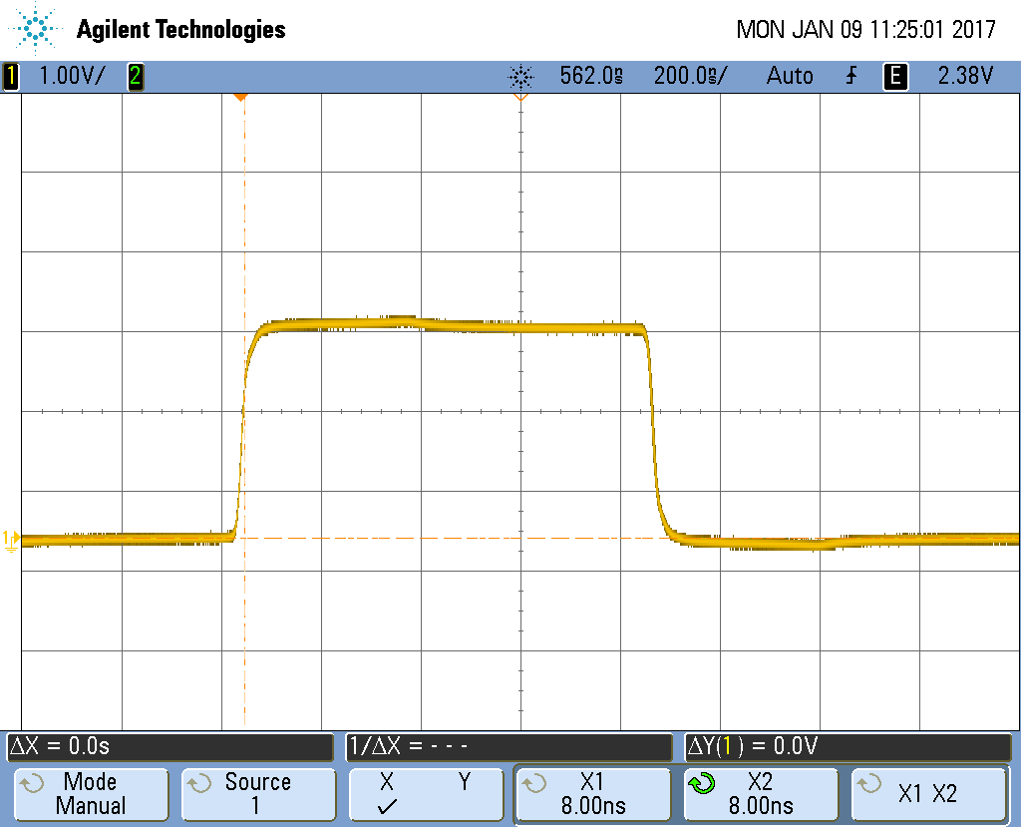

1. naprázdno (přetrhlý kabel)

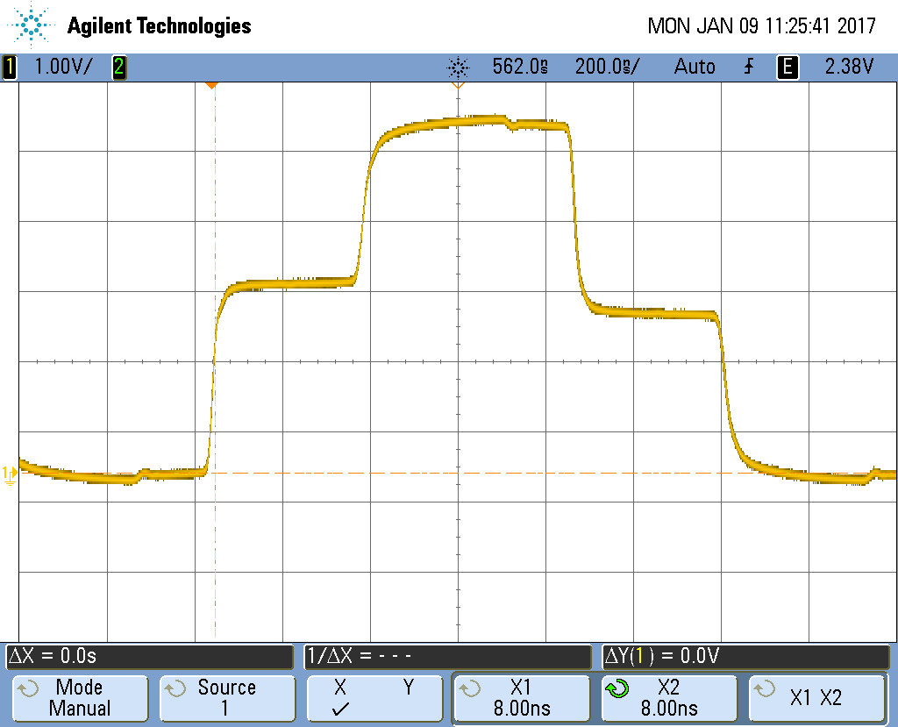

1. nakrátko (vyzkratovaný konec)

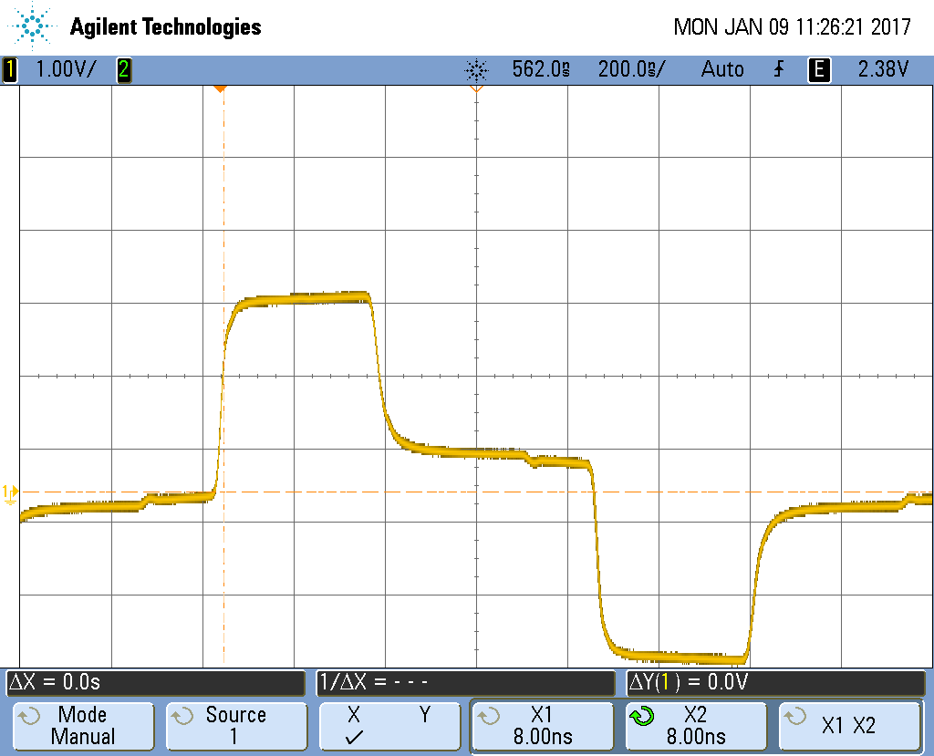

***Vyvozené závěry:***

* Kdy dochází k odrazu?

- Při zapojení naprázdno.

* Jak poznáte typ poruchy

- Vyšleme impulz a sledujeme průběh na osciloskopu.

* Jak lze lokalizovat místo poruchy?

- Když je kabel přetrhlý (naprázdno), tak změřením rychlosti šíření a porovnáním.

***4) Změřte délku kabelu l a určete rychlost šíření impulsu kabelem:***

a) vypočet rychlosti šíření impulsu kabelem

$v=2∙\frac{l}{∆t}=\frac{2*18,25}{188∙{10}^{-9}}=194148936 km/s$

b) určení zkracovacího činitele

$ZČ=\frac{v}{C}=\frac{194148936}{300000}$ = 0,647

$$Světlo\dot{=}300000$$

***Připojte další kabel a lokalizujte poruchu (určete délku připojeného kabelu):***

Δt= ${262*10}^{-9}$ s (naměřeno kurzory)

$$l=\frac{v∙∆t}{2}=\frac{14148936∙290∙{10}^{-9}}{2}=28,15m$$

Skutečná délka kabelu: 26,08 m

***Fuknce rozkmitání (SWEEP)***

1. Zobrazte závislost U=f(t) paralelního rezonančního obvodu na obrazovce osciloskopu. Využijte funkci SWEEP generátoru. Rezonanční charakteristiku s příslušným popisem zakreslete.

Na generátoru nastavte následující parametry:

- počáteční frekvenci: 2kHz (fp)

- konečnou frekvenci: 6 kHz (fk)

- doba rozmítání: 1 sekunda

- lineární změnu frekvence

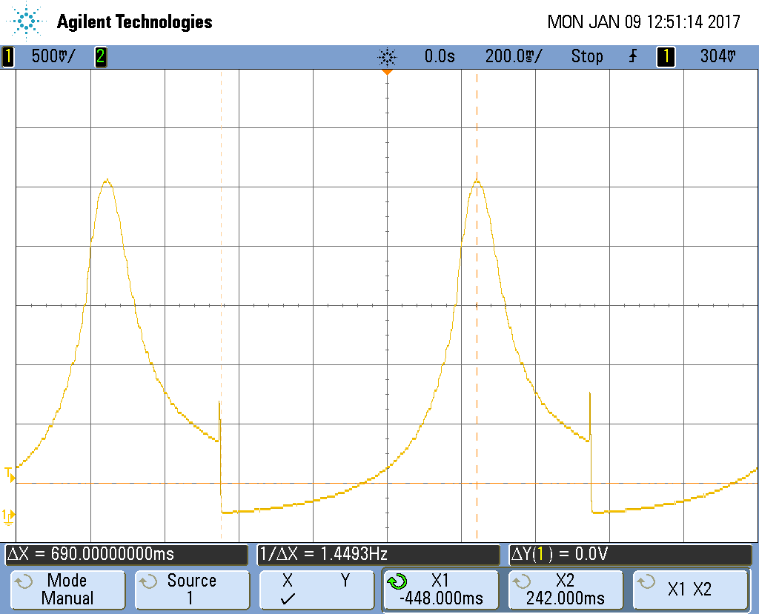

$∆t=690 ms$ (naměřeno kurzory)

$$f_{p}=2kHz$$

$$f_{k}=6kHz$$

$$T=1s$$

*Výpočtem: $f_{r}=\frac{1}{2π*\sqrt{LC}}=\frac{1}{2π*\sqrt{1,05∙1500∙{10}^{-12}}}=4010 Hz$*

*Pomocí odečtených hodnot z osc: $f_{r}=\frac{∆t∙\left(f_{k}-f_{p}\right)}{T}+f_{p}=\frac{690∙{10}^{-3}∙\left(6000-2000\right)}{1}+2000=4139 Hz$*

***ZÁVĚR:***

**Odezvy kabelu:**

-*naprázdno* – na konci nic není a impuls se vrátí zpět a sčítá se

-*nakrátko* – na konci dochází ke zkratu a impuls se vrací záporný a odečítá se

**Určení délky kabelu:** Hodnota mi vyšla nepatrně menší, ale to může být způsobeno ne příliš přesný odečítáním z osciloskopu pomocí kurzorů.